PROTOKOLL FRÅN STYRELSEMÖTE I SVÄRTINGE ÖSTRA VÄGFÖRENING 20130220

- Ordföranden förklarade mötet öppnat.
- Närvarande. Ulf Nyström, Mikael Forsman, Jari Pellikka, Jimmy Frogsjö, Ann-Charlotte Andersson, Urban Green och Bengt Jemsö.
- Dagordningen godkändes.
- Genomgång av föregående protokoll.
- Kassarapport. Kassören redogjorde för föreningens ekonomi. Avgifter för 2013 har börjat strömma in.
- Skrivelser:
  - Från medlem i vägföreningen med önskemål om farthinder på Plantvägen. Något av våra flyttbara hinder kan komma ifråga.
- Rapporter:
  - Några av styrelsens medlemmar rapporterade från ett möte med kommunen ang. vägfrågor i samband med byggandet av ny sporthall/idrottsanläggning.
För Stugvägens del krävs en ändring av detaljplan för att kunna göra några radikala förändringar och det är kommunen inte villiga att göra.
Gångvägen mellan baden kommer inte att bli belyst.
Möjligheten att få sänkt hastighet till 30 har ökat. Vägföreningen kommer att skicka in en ansökan om detta.
Vägföreningen kommer inte att ha något ansvar för vägar inne i området.
Detaljplan för sporthall m.m. kommer att presenteras i feb/mars. Därefter kan överklaganden komma in ett år framåt.
- Träd och häckklippning vid fastigheter. En uppföljning har gjorts efter förra årets inventering och det mesta är åtgärdat. Några fastighetsägare har inte fullgjort sina åtaganden. Dessa kommer att få en påminnelse.
- Belysningen på en gång- och cykelväg vid Stugvägen är på plats!
- Vägförenings årsmöte äger rum tisdagen den 12/3 kl. 19.00 i Svärtingehus matsal. Välkomna!
- Bokslut och budget.
Kassören gick igenom bokslutet för 2012. Styrelsen diskuterade därefter ett förslag till budget för innevarande år.
- Övriga frågor:
  - Sopning av våra gator kommer att utföras när våren har anlänt.
  - Städning av diken och grönytor kommer att erbjudas någon klass vid Svärtingehus.
- Nästa styrelsemöte äger rum omedelbart efter årsmötet.
- Ordföranden förklarade mötet avslutat.

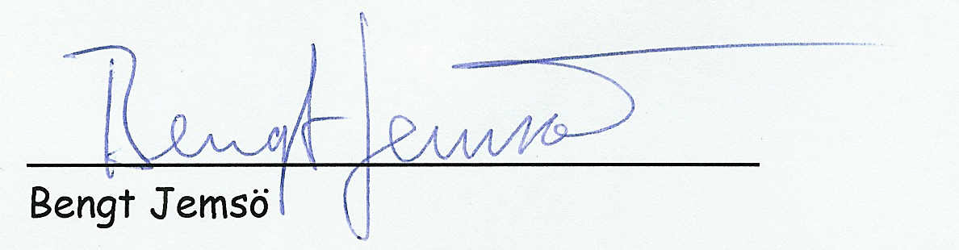

Adressen till vägföreningens hemsida .http://www.svartingeostravagforening.se/

